NVIDIA INSTANT NERF

## A/ Que-est ce que Nvidia NERF ?

Nvidia INSTANT NERF (IF) (ou Nvidia NGP) est une nouvelle IA qui est arrivé cette année et est disponible à tout publique. Vous n’avez jamais voulu transformer votre chambre en une endroit 3D, ou peut être directement votre maison ? C’est maintenant possible. Nvidia IF est une intelligence artificielle qui permet de transformer l’environnement qui nous entoure en une scène 3D à partir de plusieurs photos. En consultant le lien Github du projet, on peut voir que les développeurs travaillent encore sur le projet à ce jour, même si celui-ci date de début 2022.

Vidéo réalisé par l’IA d’un laboratoire 3D depuis quelques photos.

## B/ Comment ça marche ?

Avant de commencer, il faut se munir de quelques .exe à installer. Une fois l’installation des éléments terminé, nous devons compiler le code avec des commandes qui sont sur le Readme du Github. Nous pouvons ensuite profiter du logiciel.

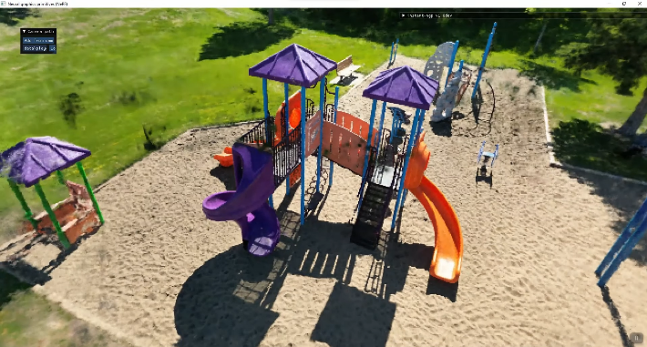Une fois installé, nous avons accès à un petit terrain de jeu avec quelques photos, il faut attendre que tout charge, ce qui peut prendre quelques minutes, afin d’avoir un bon résultat.

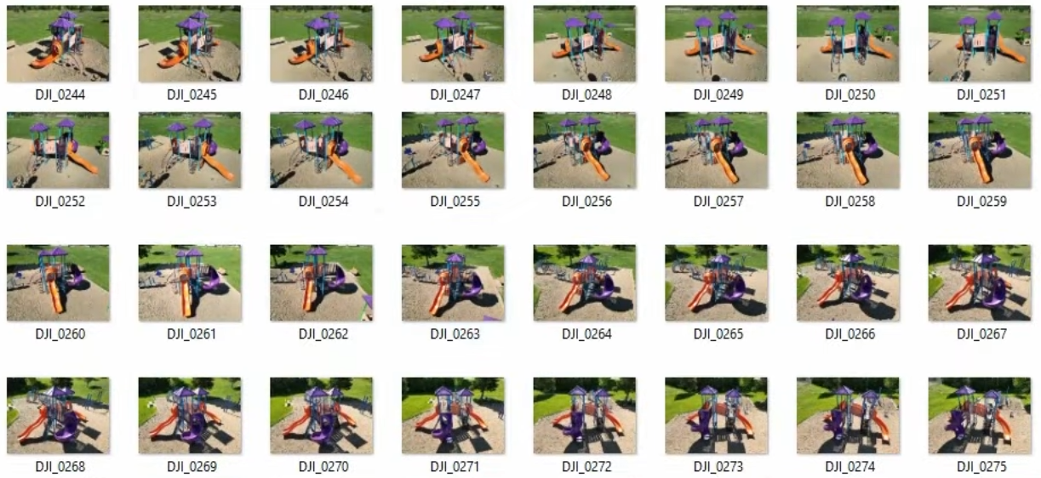



D’ici, nous pouvons nous balader d’un un plan 3D, créer des animations, changer l’ombrage et délimiter une zone, tout ça partir de quelques photos.  
Le gif au-dessus a été réalisé de la même manière. Cependant montrer le processus complet d’installation et d’utilisation serait trop long pour cette veille.

## C/ Est-ce que ce sera utile ?

Pour moi, cette technologie sera TRES UTILE. Comme dans chaque veille, je suis obligé de citer l’exemple dans le cinéma. Pourquoi créer un environnement 3D dans une jungle ou ville si on peut juste allez prendre quelques photos et les mettre dans ce logiciel. Ce serait un gain de temps énorme pour de temps mais mettrais les modélisateurs 3D au chômage. Cependant, cela peut aussi s’avérer utile pour la sécurité. Par exemple, si quelqu’un s’introduit chez nous, nous pouvons voir d’un meilleur angle tout ce qu’il à faire, au lieu d’avoir un plan 2D seulement.

Source :   
Vidéos : <https://www.youtube.com/watch?v=DJ2hcC1orc4>

<https://www.youtube.com/watch?v=8pfPUN8NyZE>

Githubs : <https://github.com/bycloudai/instant-ngp-Windows>

<https://github.com/NVlabs/instant-ngp>